- 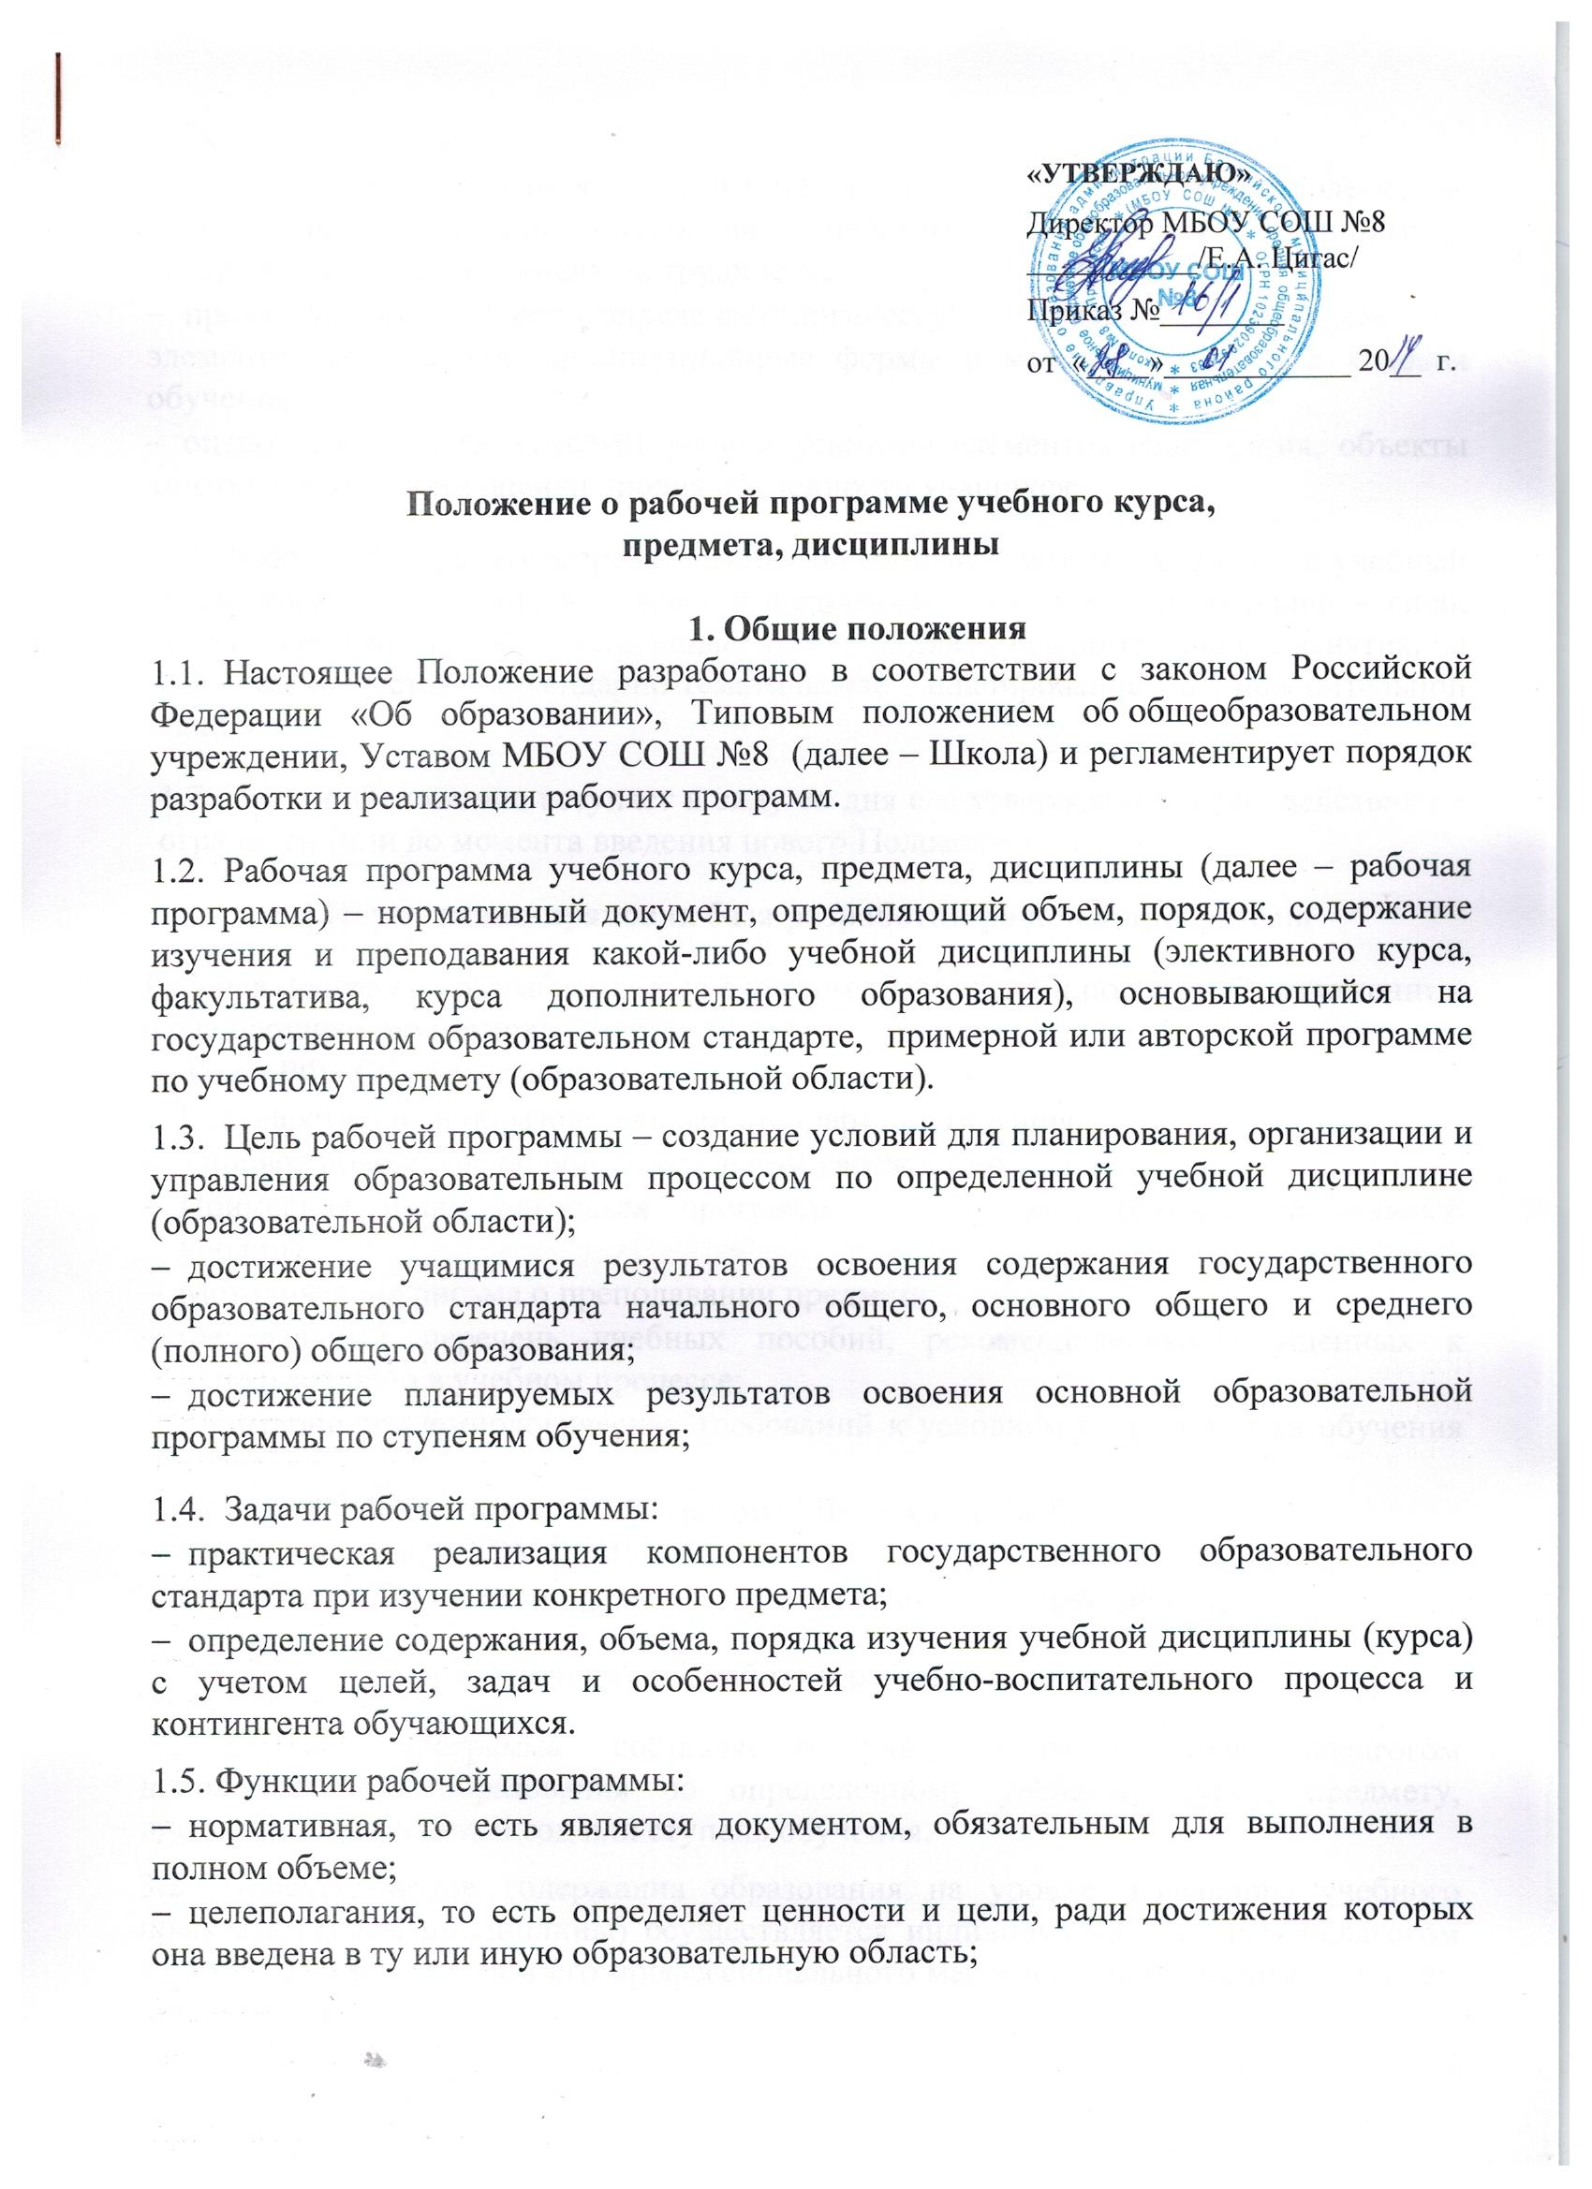определения содержания образования, то есть фиксирует состав элементов содержания, подлежащих усвоению учащимися (требования к минимуму содержания), а также степень их трудности;
- процессуальная, то есть определяет логическую последовательность усвоения элементов содержания, организационные формы и методы, средства и условия обучения;
- оценочная, то есть выявляет уровни усвоения элементов содержания, объекты контроля и критерии оценки уровня обученности учащихся.
1.6. Рабочая программа разрабатывается по всем предметам, входящим в учебный план, кроме предметов, входящих в вариативную часть учебного плана – спец. курсы, элективные и факультативные курсы, индивидуально-групповые занятия, на них составляется календарно-тематическое планирование с пояснительной запиской.
1.7. Данное Положение вступает в силу со дня его утверждения. Срок действия не ограничен (или до момента введения нового Положения).
2.Нормативно-правовая база разработки рабочей программы
Рабочая программа разрабатывается с учетом требований и положений, изложенных в следующих документах:
- Закон РФ «Об образовании»;
- Государственный образовательный стандарт образования;
- Типовое положение об образовательном учреждении
- Примерная и/или авторская программа по предмету (базовый/профильный уровни);
- Методические письма о преподавании предмета;
- Федеральный перечень учебных пособий, рекомендованных/допущенных к использованию в учебном процессе;
- Санитарно-эпидемиологических требований к условиям и организации обучения в ОУ;
- Основной образовательной программы МБОУ СОШ № 8;
- Учебного плана МБОУ СОШ № 8;
- Годового учебного календарного графика на текущий учебный год;
3.Технология разработки рабочей программы
- Рабочая программа составляется учителем-предметником, педагогом дополнительного образования по определенному учебному курсу, предмету, дисциплине на учебный год или ступень обучения.
- Проектирование содержания образования на уровне отдельного учебного предмета (курса, дисциплины) осуществляется индивидуально каждым педагогом в соответствии с уровнем его профессионального мастерства и авторским видением дисциплины.
- Допускается разработка рабочей программы коллективом педагогов одного предметного методического объединения. Данное решение должно быть принято коллегиально и утверждено приказом директора школы.
4.Утверждение рабочей программы
- Рабочая программа утверждается ежегодно в начале учебного года (до 1 сентября текущего года) приказом директора Школы.
- Утверждение рабочей программы предполагает следующие процедуры:
- Учитель представляет рабочую программу на рассмотрение школьному методическому объединению на предмет соответствия государственному образовательному стандарту, примерной либо авторской программе, на основании которой педагог составлял рабочую программу, образовательной программе школы, учебному плану. В случае необходимости руководитель МО даёт рекомендации по доработке программы.
- Руководитель школьного методического объединения на титульном листе под грифом «Рассмотрено» ставит дату, номер протокола заседания МО и подпись.
- Рабочую программу, прошедшую экспертизу, руководитель методического объединения, представляет на согласование школьного методического совета.
- Члены МС рассматривают рабочую программу по предмету на соответствие ГОС, реализуемой программе, образовательной программе школы, школьному положению о рабочей программе, учебному плану, в случае необходимости дают рекомендации по доработке программы.
- В случае принятия МС решения о включении данной программы в перечень рабочих программ, реализуемых в школе в очередном учебном году, руководитель МС на титульном листе под грифом «Согласовано» ставит дату, номер протокола заседания МС и подпись.
- Согласованную рабочую программу руководитель МС передает для утверждения директору школы.
- Директор рассматривает рабочую программу на соответствие ГОС, реализуемой программе, школьному Положению о рабочей программе.
- Директор школы приказом утверждает рабочие программы по всем предметам учебного плана на текущий учебный год. В титульном листе под грифом «Утверждаю» ставит дату, номер приказа и подпись (Приложение 1).
- После утверждения директором школы Рабочая программа становится нормативным документом, реализуемым в данном образовательном учреждении.
- Рабочие программы, являющиеся авторскими, проходят дополнительно процедуру внутреннего и при необходимости внешнего рецензирования. Внутреннее рецензирование проводится в общеобразовательном учреждении высококвалифицированным учителем соответствующего учебного предмета.
- При несоответствии рабочей программы установленным данным Положением требованиям, директор Школы накладывает резолюцию о необходимости доработки с указанием конкретного срока исполнения.
- Все изменения, дополнения, вносимые педагогом в рабочую программу в течение учебного года, должны быть согласованы с руководителем ШМО, курирующим данного педагога, предмет, курс, дисциплину, направление деятельности и указаны в Листе корректировки рабочей программы (Приложение 2).
- Решение о внесении изменений, дополнений в рабочие программы учебных предметов принимает директор Школы по ходатайству руководителей методических объединений или заместителя директора по учебно-воспитательной работе.
- Учитель допускается к проведению учебных занятий при наличии у него
утвержденной директором Школы рабочей программы.

5. Структура рабочей программы
Структура рабочей программы является формой представления учебного предмета (курса, дисциплины) как целостной системы, отражающей внутреннюю логику организации учебно-методического материала, и включает в себя следующие элементы:
- Титульный лист
- Пояснительная записка
- Требования к уровню подготовки учащихся
- Критерии и нормы оценки обучающихся
- Учебно-тематический план
- График контрольных и проверочных работ, промежуточной аттестации
- Содержание тем учебного курса
- Календарно-тематическое поурочное планирование
- Перечень учебно-методического обеспечения
6. Содержание рабочей программы
6.1. Титульный лист – структурный элемент программы, включающий сведения о наименовании образовательного учреждения, гриф согласования и утверждения, название предмета, для изучения которого написана программа, сведения об уровне программы (базовый/ профильный), адресность, автор-составитель, срок реализации рабочей программы. (см. Приложение 1).

6.2. Пояснительная записка – структурный элемент программы, поясняющий на основе какой конкретной программы (примерной, авторской) разработана рабочая программа, а также указываются основные цели и задачи учебного курса на конкретной ступени образования, его специфика, количество часов, отводимых на изучение данного курса согласно учебному плану школы. Используемый учебно-методический комплект, его специфика. В тексте пояснительной записки следует указать: внесенные изменения в примерную (авторскую) программу и их обоснование (степень адаптации/модификации).
6.3. Требования к уровню подготовки учащихся – структурный элемент программы, который определяет основные знания, умения в навыки, которыми должны овладеть учащиеся в процессе изучения данного курса. Основанием для выделения требований к уровню подготовки учащихся выступает государственный образовательный стандарт общего образования и учебная программа (примерная или авторская), на базе которой разрабатывается рабочая программа. Поэтому требования к уровню подготовки учащихся, прописанные в рабочей программе, должны быть не ниже требований, сформулированных в федеральном компоненте государственного стандарта общего образования и авторской (учебной) программе, принятой за основу. Требования к уровню подготовки учащихся следует отразить по рубрикам «Знать/понимать», «Уметь».
Может использоваться формулировка требований с учетом формирования ключевых компетенций.
6.4. Критерии и нормы оценки обучающихся – структурный элемент программы, который определяет критерии и нормы оценки достижения планируемых результатов.
6.5. Учебно-тематический план – структурный элемент программы, содержащий наименование тем разделов, общее количество часов по разделам и темам; выполняется в виде таблицы. Отдельно выделяются лабораторные, практические, контрольные работы, экскурсии, контрольные сочинения, контрольные изложения, диктанты, контрольные тестирования, учебные проекты и т.п. в зависимости от специфики курса.
  - График контрольных и проверочных работ, промежуточной аттестации – структурный элемент программы, в котором определен график входного, промежуточного (по четвертям), итогового (за год) и тематического контроля.
  - Содержание тем учебного курса – структурный элемент программы, который составляет основную часть рабочей программы, в которой раскрывается содержание разделов учебного курса, предмета, дисциплины (модуля). Содержание предоставляется в текстовом формате с указанием опорных понятий и тем занятий по каждому блоку/модулю программы, количества теоретических и практических занятий. В данном разделе отражено содержание изучаемого материала в соответствии с государственным образовательным стандартом начального, основного или полного среднего образования. В каждом содержательном блоке/модуле указывается тема практического занятия при наличии такового.
  - Календарно-тематическое поурочное планирование – структурный элемент программы, выполняется в виде плана-сетки с указанием тем урока, дат проведения, количества часов, элементов содержания по стандарту, планируемого результата освоения материала.
Авторы рабочей программы, имеют право включать дополнительные графы, с учетом особенностей преподавания учебного предмета.
  - Перечень учебно-методического обеспечения – структурный элемент программы, который определяет необходимые для реализации данного курса методические и учебные пособия. Включает перечень литературы использованной автором программы. Элементы описания каждого произведения должны приводиться в алфавитном порядке и соответствовать требованиям к библиографическому описанию.

- Оформление рабочей программы
  - Текст набирается в редакторе Word for Windows шрифтом Times New Roman, кегль 12-14, межстрочный интервал одинарный, переносы в тексте не ставятся, выравнивание по ширине, абзац 1,25 см, поля со всех сторон 2 см; центровка заголовков и абзацы в тексте выполняются при помощи средств Word, листы формата А4. Таблицы вставляются непосредственно в текст.
  - Титульный лист считается первым, но не нумеруется, также как и листы приложения.
  - Учебно-тематический план оформляется в виде таблицы:
№  п/п | Наименование раздела,  темы /блока | Кол-во часов | Практическая  часть
 | Итого:

  - Календарно-тематическое поурочное планирование выполняется в виде плана-сетки.
При переходе на ФГОС планируемые результаты указываются в виде личностных, предметных, метапредметных результатов.

№ урока  п/п | Дата проведения | Тема урока | Элементы  содержания | Планируемый результат освоения материала
Раздел 1. …….. ( … ч )
7.5. В перечне учебно-методического обеспечения методические и учебные пособия, медиаресурсы указываются в алфавитном порядке в соответствии с требованиями к библиографическому описанию.

8. Компетенция и ответственность учителя
8.1. К компетенции учителя относятся:
      - использование и совершенствование методик учебной деятельности и образовательных технологий, в том числе дистанционных образовательных технологий с применением информационных и телекоммуникационных технологий;
      - организация своей деятельности в соответствии с годовым календарным учебным графиком на текущий учебный год и правилами внутреннего распорядка общеобразовательного учреждения, иными локальными актами общеобразовательного учреждения;
      - осуществление текущего контроля успеваемости и промежуточной аттестации обучающихся;
      - отчетность о выполнении обучающимися практической части рабочих программ в соответствии с учебным планом на текущий учебный год и расписанием занятий.
8.2. Учитель несет ответственность за:
      - соответствие календарно-тематического планирования в рабочей программе с записями тем в классном журнале;
      - невыполнение функций, отнесенных к его компетенции;
      - реализацию не в полном объеме общей и практической части рабочих программ в соответствии с учебным планом общеобразовательного учреждения на текущий учебный год и расписанием занятий;
      - качество знаний, умений и способов деятельности обучающихся по учебному курсу, предмету;
      - нарушение прав и свобод обучающихся во время реализации рабочих программ.

9. Контроль за реализацией программы
9.1. Контроль за выполнением рабочих программ, соответствием записей в классном журнале содержанию рабочих программ осуществляется администрацией Школы в соответствии с планом внутришкольного контроля.

10. Хранение рабочей программы
10.1. Рабочие программы распечатываются в двух экземплярах, один хранится у заместителя директора по УВР, второй у учителя до конца текущего учебного года.
Экземпляр рабочей программы в электронном виде хранится в методическом кабинете школы.

Приложение № 1
муниципальное бюджетное общеобразовательное учреждение
средняя общеобразовательная школа №8 г. Приморска

«Рассмотрено»  Руководитель ШМО  по предмету | «Согласовано»  Руководитель МС школы | «Утверждаю»  Директор МБОУ СОШ №8
_________/______________/  Ф.И.О. | _________/______________/  Ф.И.О. | _________/Цигас Е.А./
Протокол № _____ | Протокол № _____ | Приказ № _______
от «____» _______20___г. | от «____» _______20___г. | от «____» ________20___г.

РАБОЧАЯ ПРОГРАММА

по ________________________

для _____ класса

(базовый уровень)

Программу разработала:

Ф.И.О. разработчика программы,
должность,
квалификационная категория

20__ - 20__ учебный год
Приложение № 2

Лист
корректировки рабочей программы

Класс | Название раздела, темы | Дата проведения по плану | Причина корректировки | Корректирующие мероприятия | Дата проведения по факту

